新桥街道中心幼儿园小 二 班幼儿生活状况记录表

观察对象：小二班全体幼儿

观察者：徐萍、李想

观察目标：了解目标幼儿入园第二阶段的适应能力

|  |  |  |  |  |  |
| --- | --- | --- | --- | --- | --- |
| 学号 | 姓名 | 规则意识 | 午餐情况 | 午睡情况 | 备注 |
| 1 | 万煜铂 | △ | ○ | ○（12:30前） |  |
| 2 | 于锦楠 | 请假 | 请假 | 请假 |  |
| 3 | 王翊行 | ○ | △（添的菜未吃完） | ○（12:30前） |  |
| 4 | 冯钰源 | △ | △（不吃蔬菜） | ○（12:30前） |  |
| 5 | 冯皓辰 | 请假 | 请假 | 请假 |  |
| 6 | 张佳妮 | ○ | ○ | ○（12:30前） |  |
| 7 | 邓淼 | ○ | ○ | ○（12:30前） |  |
| 8 | 鞠雨恒 | △ | ○ | ○（12：30前 ） |  |
| 9 | 沈沐晨 | ○ | ○ | ○（12：30前 ） |  |
| 10 | 李沐冉 | △ | △（吃饭注意力不集中） | ○（12:30前） |  |
| 11 | 张琳晞 | △ | △（不吃菜） | ○（12:30前） |  |
| 12 | 李雨萱 | 请假 | 请假 | 请假 |  |
| 13 | 吴弈鸣 | ○ | ○ | ○（12:30前） |  |
| 14 | 臧宇朋 | ○ | ○ | ○（12：30前 ） |  |
| 15 | 丁沐晞 | ○ | △（饭菜均未吃完） | ○（12：30前） |  |
| 16 | 曹铭轩 | ○ | ○ | ○（12:30前） |  |
| 17 | 李雨菲 | △ | △（菜未吃完） | ○（12：30前 ） |  |
| 18 | 栾晞纯 | 请假 | 请假 | 请假 |  |
| 19 | 邹羽晗 | △ | △（饭菜均未吃完） | ○（12:30前） |  |
| 20 | 万慕铄 | ○ | ○ | ○（12：30前 ） |  |
| 21 | 李宗昊 | △ | △（菜未吃完） | ○（12：30前 ） |  |
| 22 | 万晞文 | ○ | △（汤剩一点） | ○（12：30前 ） |  |
| 23 | 郑丽莎 | △ | △（不吃蔬菜） | ○（1：00前） |  |
| 24 | 张轩睿 | ○ | △（不吃蔬菜和饭） | ○（12:30前） |  |
| 25 | 李一阳 | 请假 | 请假 | 请假 |  |
| 26 | 王艺瑾 | ○ | △（菜剩一点） | ○（12:30前） |  |
| 27 | 徐梓皓 | ○ | △（喂饭） | ○（12:30前） |  |
| 28 | 陶栀夏 | △ | △（饭未吃完） | ○（12:30前） |  |
| 29 | 高宇辰 | 请假 | 请假 | 请假 |  |
| 30 | 丁雅琦 | ○ | ○ | ○（12:30前） |  |
| 31 | 王子嘉 | ○ | △（菜未吃完） | ○（1：00前） |  |
| 32 | 金芳伊 | △ | △（吃饭慢） | ○（12:30前） |  |
| 33 | 王梓 | △ | △（不愿意吃饭） | 请假 |  |

观察内容：观察目标幼儿交往、午餐、午睡的情况

备注：为了方便记录，每一项评价可以选择一个标记，打勾或者画圈都可以。

规则意识：良好○、较差△

午餐：吃完○、没吃完△

午睡：入睡○、未入睡△

**集体活动：**

**语言：下雨的时候**

故事《下雨的时候》选用了小朋友喜闻乐见的小动物为角色，讲述了小白兔在下雨的时候想办法用树叶当雨伞，帮助小鸡和小猫的故事，向幼儿传递了助人为乐的美好品质。故事中小动物们的对话运用了重复的手法，易于幼儿理解和讲述。

能够和积极举手回答问题，用较清晰地话讲述故事发生的事的幼儿有**万煜铂、王翊行、沈沐晨、李沐冉、张琳晞、吴弈鸣、臧宇朋、丁沐晞、曹铭轩、万晞文、张轩睿、王艺瑾、徐梓皓、陶栀夏、丁雅琦、王子嘉。**

**雪花片：小花**

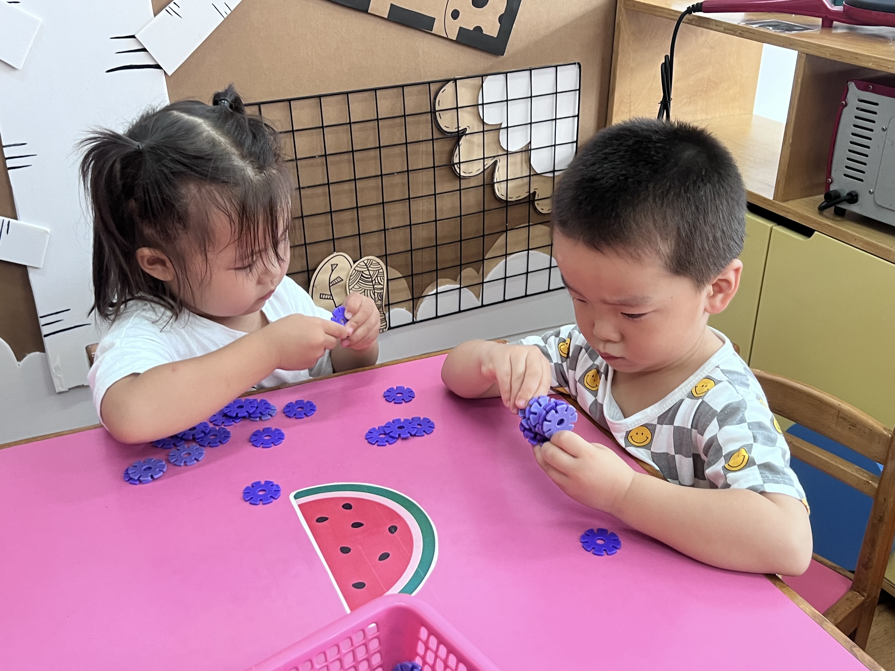 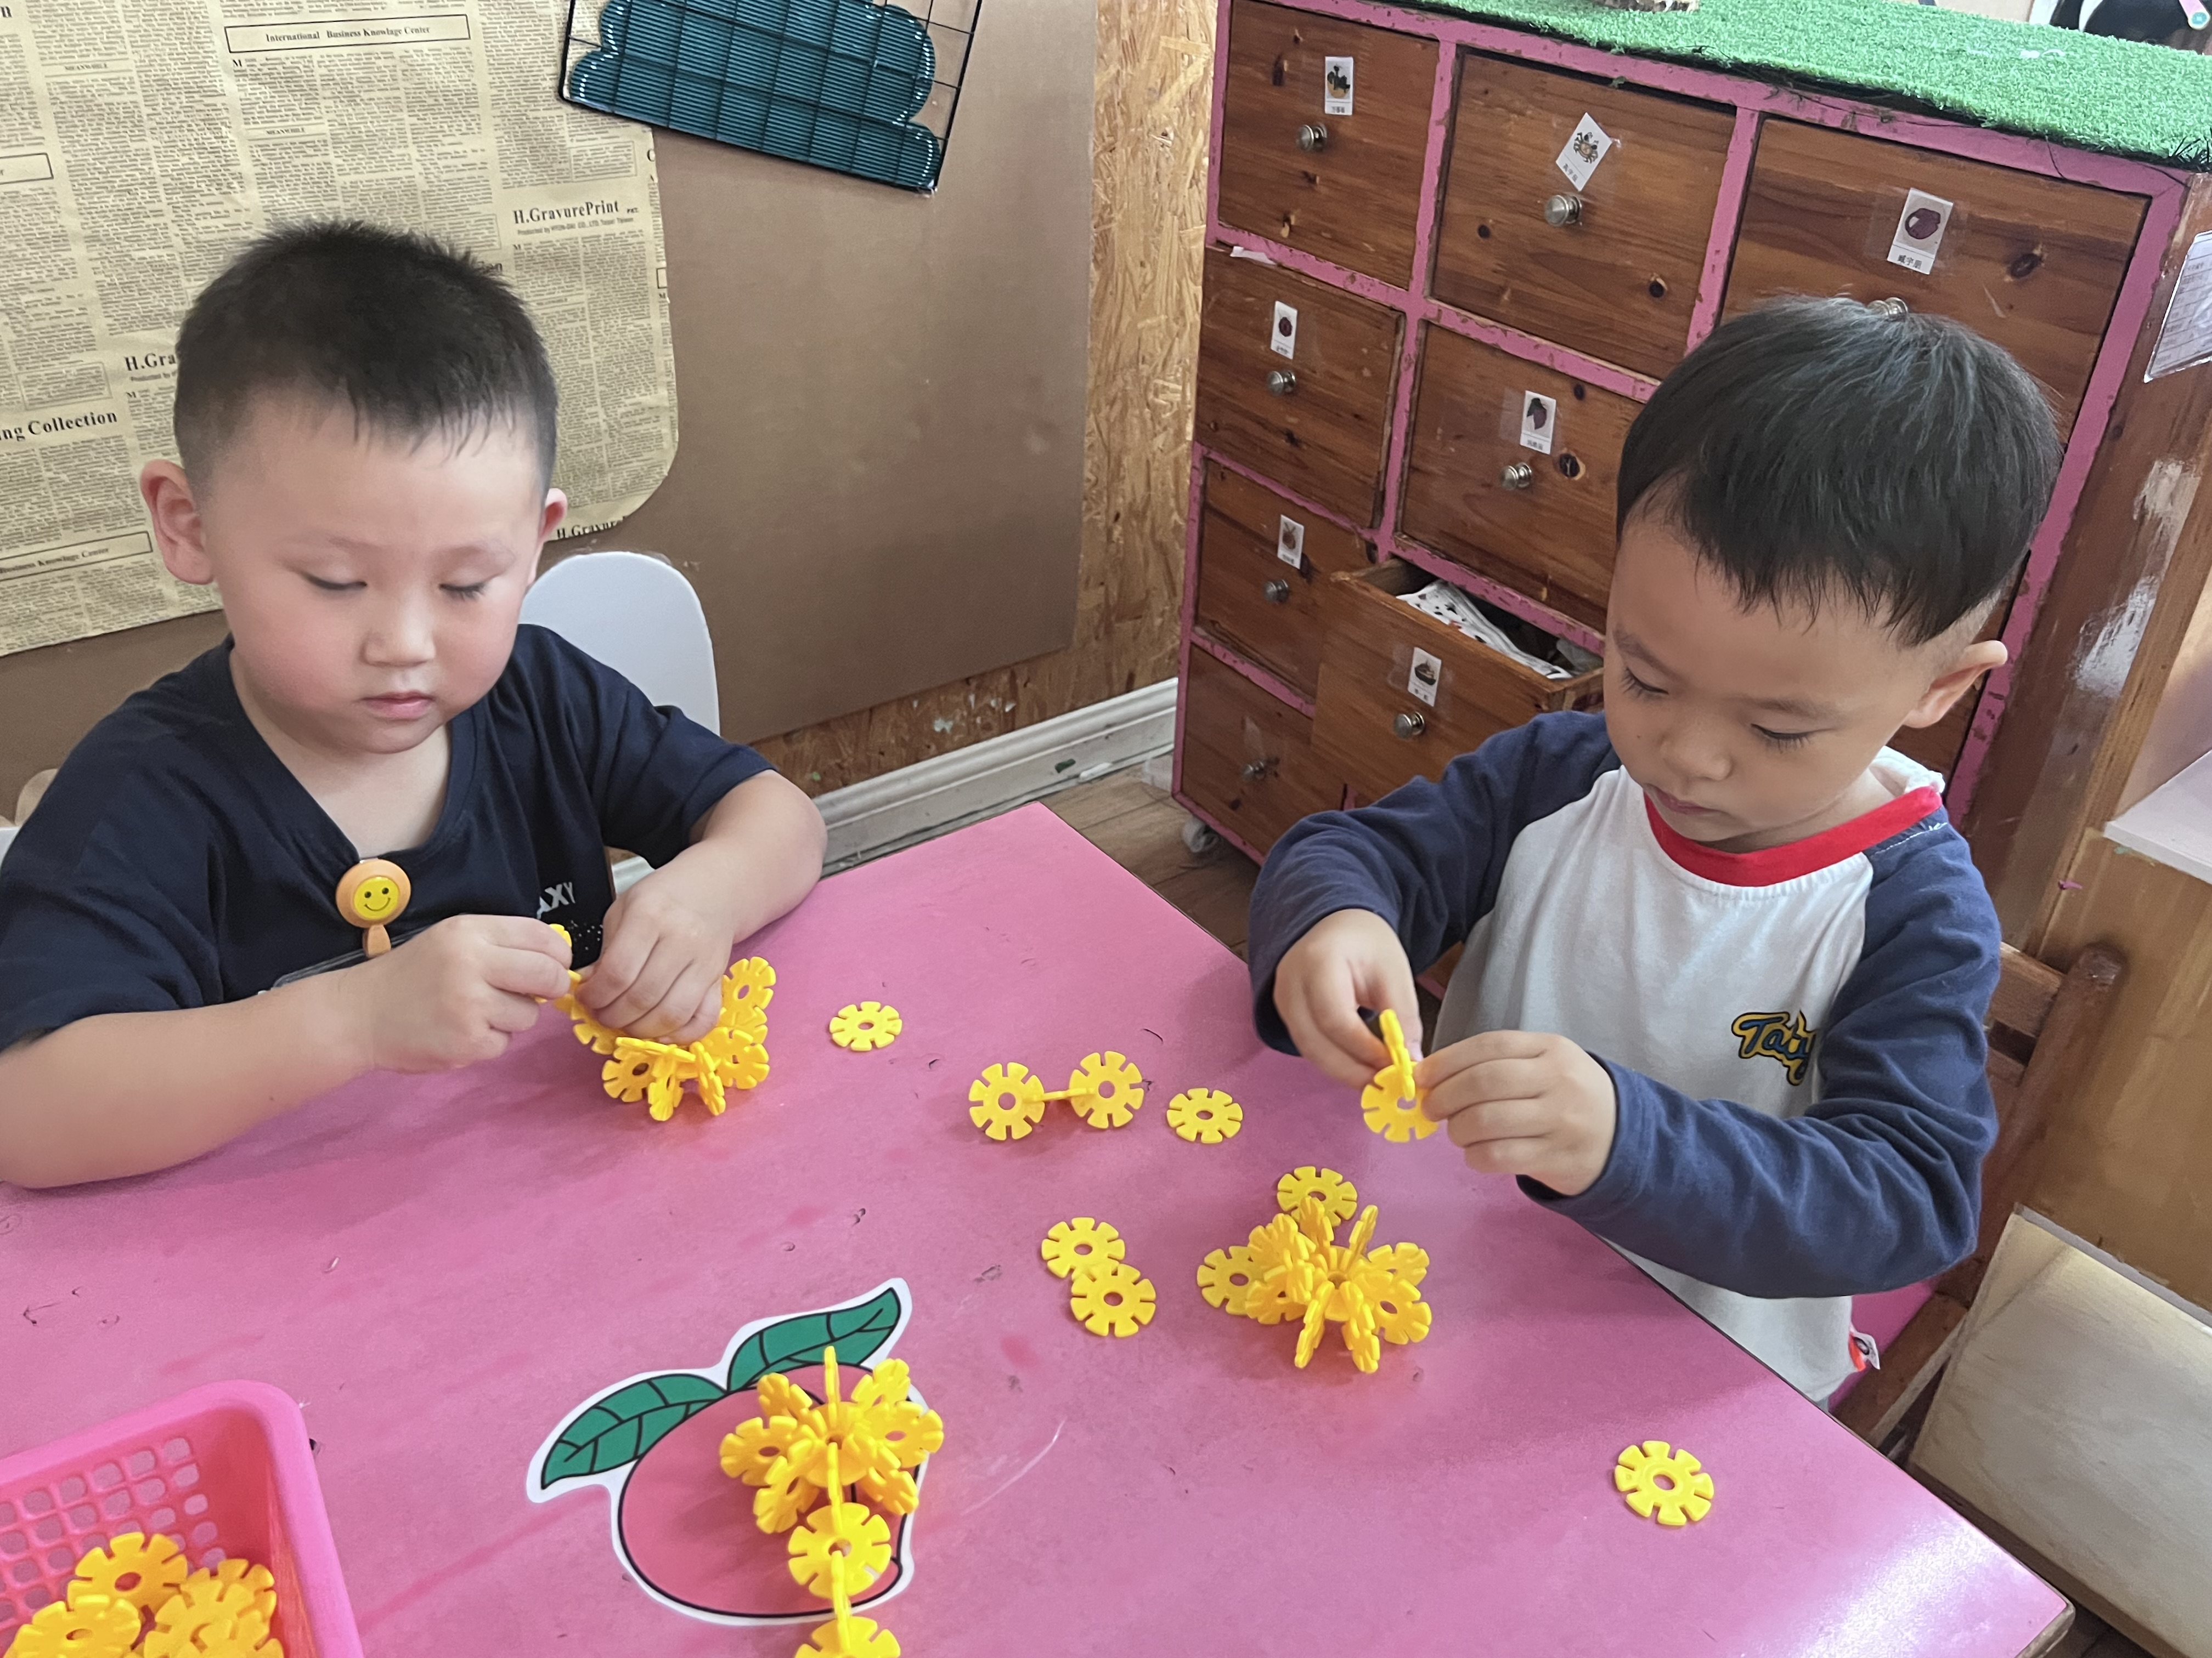 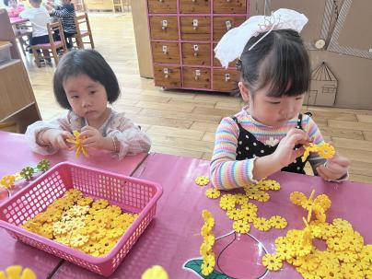

今天我们玩了雪花片建构——小花，孩子们出现的问题有很多，有的孩子知道要怎么拼搭，但是雪花片的“小牙齿”插不紧，还有的孩子在制作花枝的时候，不知道要变成一条直直的现，插出来歪歪扭扭的，还有的孩子还不知道怎么玩雪花片。

能够自主拼搭小花的幼儿有**王翊行、张轩睿、沈沐晨、丁沐晞、丁雅琦、李一阳、李宗昊、王艺瑾、徐梓皓、万慕铄、王子嘉、曹铭轩、李沐冉。**

**友情提醒：**

1.各位家长，安全教育平台的作业（开学第一课和保护我们的大眼睛）请及时完成。

2.今天周五没有延时班，所有孩子三点半准时放学，这周末把被子带回家晒洗，请大家提前五分钟15:25时在放学通道排队领取被子，领完被子依旧排好队接孩子。